# 5.5

总结一阶段的毕业设计内容：

1.可视化界面进行交互：

2.从dicom文件中导出患者信息以及检查的信息

3.对图像进行预处理：采样，归一化，将像素值转化为HU值

4.图片配准

5.识别样本与患者图像的差异

输入样本sample和患者图像patient

akaze探测器识别特征点

bfMatcher匹配，绘制匹配点

调整大小使一致

计算ssim相似度

透视变换wrapperpectives正式配准

最后识别差异

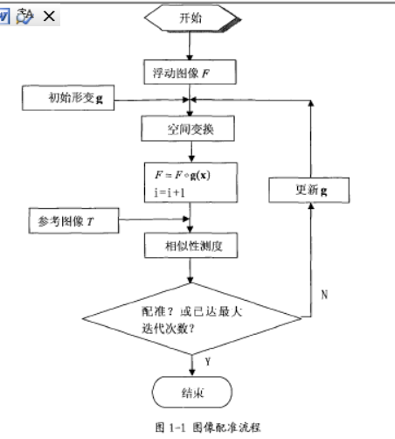

今日思考：

虽然基本实现，但是结果比较粗陋，画出的矩形比较大

今日完成：

可视化界面的导出患者资料完成

画出匹配对，用矩形画出图片的差异处

# 5.6

# 5.15

## LEARNING:

X光：骨骼外伤

Mri:磁共振成像，可以任意方向成像

CT：X射线断层成像，只能进行横轴位成像。胸部病变。CT是用X射线束对人体某部位一定厚度地扫描，根据人体不同组织对X线的吸收与透过率的不同，应用灵敏度极高的仪器对人体进行测量，然后将测量所获取的数据输入电子计算机，电子计算机对数据进行处理后，就可摄下人体被检查部位的断面或立体的图像，发现体内任何部位的细小病变。它是通过数据计算得到的重建图像。

B超：超声波穿透人体。声波遇到人体组织时会产生反射波，通过计算反射波成像。

## TASK:

1.医用图片深度学习那个集成到软件上

2.窗宽，窗位

3.重建3d的医用图像

4.图像去噪，均值滤波啥啥啥的

<https://wenku.baidu.com/view/89f9a901b8d528ea81c758f5f61fb7360a4c2b66.html>

# 5.16

可以考虑在成像方法处加入图片

今天环境崩了，好像是pytorch版本不兼容，烦死了妈的python

运行出现This application failed to stat could not find or load the Qt platform plugin "windows"

解决：qt环境变量

QT_QPA_PLATFORM_PLUGIN_PATH

E:\anaconda\pkgs\qt-5.12.5-h7ef1ec2_0\Library\plugins

不知道之前为什么没有出错，我估计是因为之前安装其他几个包的时候安装了别的pyqt导致电脑认不出来要的是哪一个。无语

花了三个小时搞终于搞定了，晕。

# 5.17

今天写了差不多三千字，不容易不容易。

可以考虑在数据分析那边再加一些功能：比较两个dicom文件信息的不同之处。源码是pydicom文档下的例程plot_dicom_difference.py

<https://pydicom.github.io/pydicom/stable/auto_examples/plot_dicom_difference.html#sphx-glr-download-auto-examples-plot-dicom-difference-py>